


г. Могилев, ул. Ленинская, 13
8 0222 63-18-03. +37533 69-000-36
oxana-intourist@bk.ru
Оксана

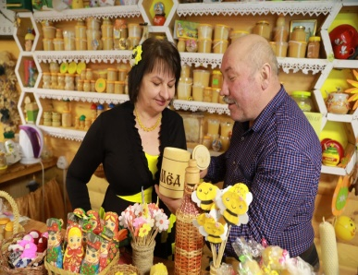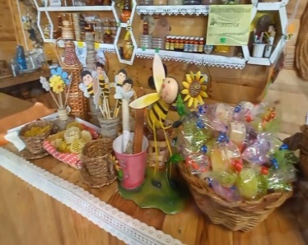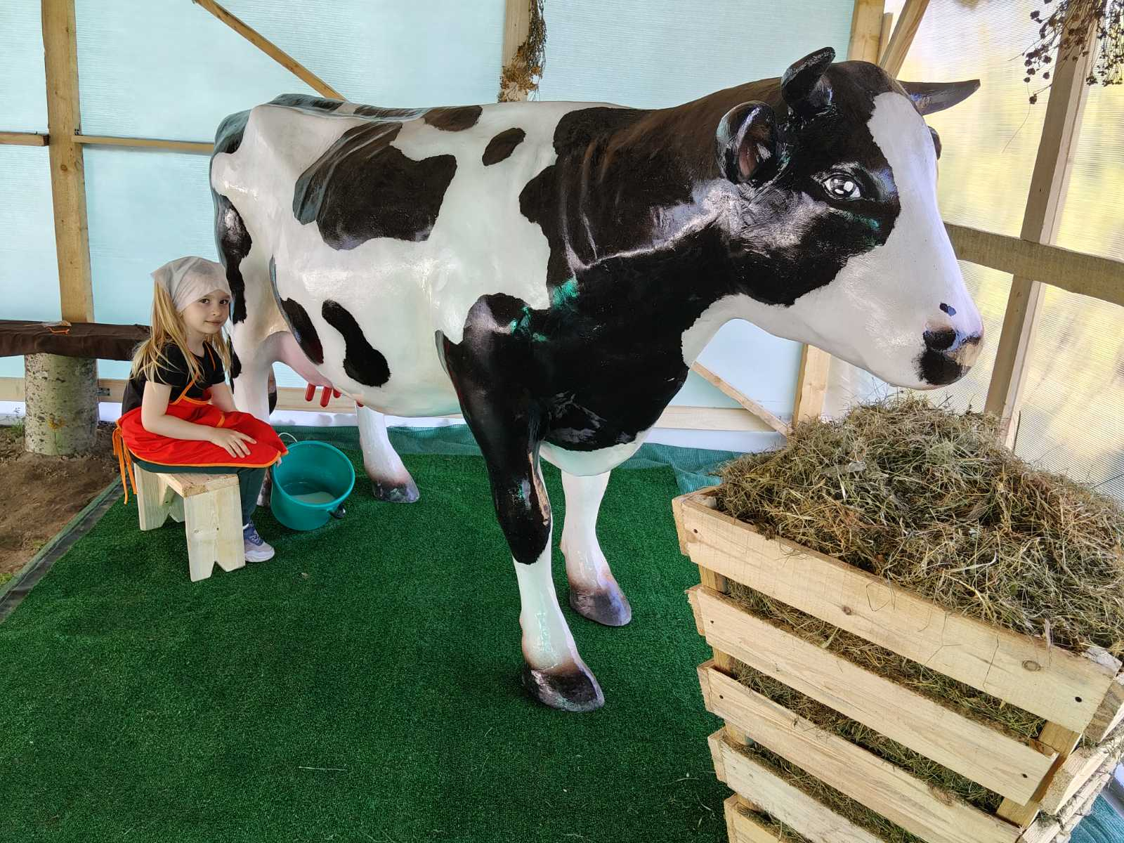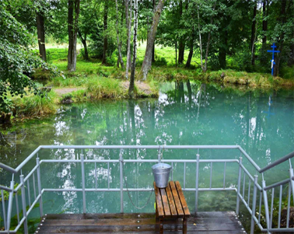
««Деревенский выходной: от пасеки и до купели»»
24.05, 07.06, 27.06, 18.07
Посадка туристов в Могилёве.
Переезд и посещение Агро усадьбы «Пчелиное царство». мастер-классы.
Вас ожидает тематически познавательная — развлекательная программа «Тайна капельки меда».
Программа проведения:
— интерактивная экскурсия в хатку-музей с экспонатами быта бортников прошлого столетия,
— наблюдение за жизнью пчел, их взаимоотношениями через обзорный (стеклянный) улей,
— апитерапия (сон на ульях), — мастер-класс по изготовлению катаных свечей из вощины,
— мастер-класс по выкатке меда, — угощение от самих пчел — блинчики с медом и травяной чай,
На территории музея работает небольшой магазин, в котором можно приобрести мед и другие продукты пчеловодства, сувениры, здесь можно приобрести вкусный свежий мёд и сладости.
- напоим корову водой из колодца, которую сами принесём в вёдрах на коромысле, и попробуем её подоить! (корова-механическая, интерактивная) *
Переезд на Голубую криницу. Синий Колодец сейчас представляет собой небольшое озеро диаметром 10 метров.
Это один из самых больших источников, являющийся эталоном прозрачности и чистоты белорусских подземных вод. Криница обладает чудесными свойствами, излечивая разные болезни и исполняя заветные желания всех тех, кто трижды побывал там, окунулся и перешел животворный источник. Голубая криница представляет собой живописное озеро, вода в озере имеет необычный изумрудный цвет, кажущийся то голубым, то бирюзовым в зависимости от времени суток, а на дне озера живут красные водоросли. Также территория оборудована домиками отдыха, раздевалками, парковкой, туалетами, мусорными контейнерами, здесь можно приобрести вкусный свежий мёд и сладости.
А также у вас будет возможность купить сувениры у местных ремесленников и фермерские продукты.
Возврат в Могилёв.
Стоимость на 1 чел. (при группе 15чел+): 180,00 бел.руб

В СТОИМОСТЬ ВХОДИТ: транспортное и экскурсионное обслуживание по: программе, развлекательная программы на Агро усадьбе, вкусное угощение, мастер-классы.
ДОПОЛНИТЕЛЬНО ОПЛАЧИВАЕТСЯ по желанию: личные расходы

Контактное лицо: Мякотникова Оксана +37533-69-000-36, 80222-631803

г. Могилев, ул. Ленинская, 13
8 0222 63-18-03. +37533 69-000-36
oxana-intourist@bk.ru
Оксана

««Деревенский выходной: от пасеки и до купели»»
24.05, 07.06, 27.06, 18.07
Посадка туристов в Могилёве.
Переезд и посещение Агро усадьбы «Пчелиное царство». мастер-классы.
Вас ожидает тематически познавательная — развлекательная программа «Тайна капельки меда».
Программа проведения:
— интерактивная экскурсия в хатку-музей с экспонатами быта бортников прошлого столетия,
— наблюдение за жизнью пчел, их взаимоотношениями через обзорный (стеклянный) улей,
— апитерапия (сон на ульях), — мастер-класс по изготовлению катаных свечей из вощины,
— мастер-класс по выкатке меда, — угощение от самих пчел — блинчики с медом и травяной чай,
На территории музея работает небольшой магазин, в котором можно приобрести мед и другие продукты пчеловодства, сувениры, здесь можно приобрести вкусный свежий мёд и сладости.
- напоим корову водой из колодца, которую сами принесём в вёдрах на коромысле, и попробуем её подоить! (корова-механическая, интерактивная) *
Переезд на Голубую криницу. Синий Колодец сейчас представляет собой небольшое озеро диаметром 10 метров.
Это один из самых больших источников, являющийся эталоном прозрачности и чистоты белорусских подземных вод. Криница обладает чудесными свойствами, излечивая разные болезни и исполняя заветные желания всех тех, кто трижды побывал там, окунулся и перешел животворный источник. Голубая криница представляет собой живописное озеро, вода в озере имеет необычный изумрудный цвет, кажущийся то голубым, то бирюзовым в зависимости от времени суток, а на дне озера живут красные водоросли. Также территория оборудована домиками отдыха, раздевалками, парковкой, туалетами, мусорными контейнерами, здесь можно приобрести вкусный свежий мёд и сладости.
А также у вас будет возможность купить сувениры у местных ремесленников и фермерские продукты.
Возврат в Могилёв.
Стоимость на 1 чел. (при группе 15чел+): 180,00 бел.руб

В СТОИМОСТЬ ВХОДИТ: транспортное и экскурсионное обслуживание по: программе, развлекательная программы на Агро усадьбе, вкусное угощение, мастер-классы.
ДОПОЛНИТЕЛЬНО ОПЛАЧИВАЕТСЯ по желанию: личные расходы

Контактное лицо: Мякотникова Оксана +37533-69-000-36, 80222-631803

